高二生物国庆作业（1）
班级：________________ 姓名：___________________ 座号：________________
1．有诗云“鱼在藻，依于其蒲”。“藻”多指水中藻类，“蒲”为多年生草本，其实水中除“藻”、“蒲”外，还有色球蓝细菌、硝化细菌等微生物，下列说法正确的是（ ）
A．原核细胞结构简单，经常用来观察细胞分裂时核内染色体的变化
B．“蒲”和色球蓝细菌内都不含有叶绿体，但都是自养生物
C．支原体和硝化细菌都没有成形的细胞核、无细胞壁
D．“藻”、“蒲”、蓝细菌、硝化细菌都具有细胞壁、细胞膜、细胞质
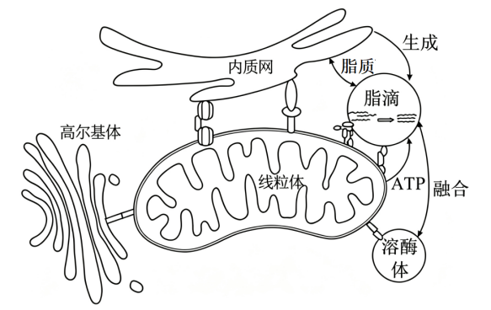
2．非酒精性脂肪性肝病（NAFLD）是一种慢性肝病，其发病机理与肝细胞中线粒体功能障碍、脂滴异常增多密切相关，其特点是过多的脂质以脂滴（细胞内主要储存脂肪的囊状结构）的形式存在于肝细胞中。脂滴可以与细胞中的多种细胞器相互作用，部分关系如图。下列说法不正确的是（ ）
A．脂滴的膜最可能是由一层磷脂分子层构成
B．脂滴与溶酶体融合后被水解酶分解的产物可再次被细胞利用
C．脂滴和溶酶体膜的相互融合体现了生物膜具有选择透过性的特点
D．促进肝细胞内脂滴与溶酶体的融合可为NAFLD的治疗开辟新途径
3．下列关于研究动物激素的实验或方法的叙述，正确的是（ ）
A．切除幼龄狗的垂体，观察狗的生长情况就可以验证垂体产生的生长激素的功能
B．给摘除睾丸后雄性特征消失的公鸡注射睾酮，运用了控制变量的“加法原理”
C．将胰腺直接研磨得到研磨液，其中的激素可以显著降低血糖
D．给患糖尿病的狗饲喂胰岛素会使其血糖浓度迅速降低
4．下列激素中，可以通过口服补充并发挥调节作用的是（ ）
A．胰岛素 B．生长激素 C．睾酮 D．促性腺激素释放激素
5．科研人员分别给三只小鼠注射了甲、乙、丙三种激素，下表表示的是注射相应激素一段时间后出现的生理反应。据此判断，甲、乙、丙三种激素的名称分别是（ ）
注射的激素 | 生理反应
甲 | 出现低血糖症状，甚至昏迷
乙 | 蛋白质合成加快，软骨生长明显
丙 | 呼吸、心率加快，体内产热量增加
A．胰高血糖素、生长激素、甲状腺激素 B．生长激素、胰岛素、甲状腺激素
C．甲状腺激素、胰岛素、生长激素 D．胰岛素、生长激素、甲状腺激素
6．以新鲜的蛙坐骨神经腓肠肌标本为材料，检测神经纤维产生动作电位的过程中，Na⁺、K⁺的流动造成的跨膜电流，结果如图所示(外向电流是指阳离子由细胞膜内向膜外流动，内向电流则相反)。下列叙述正确的是（ ）

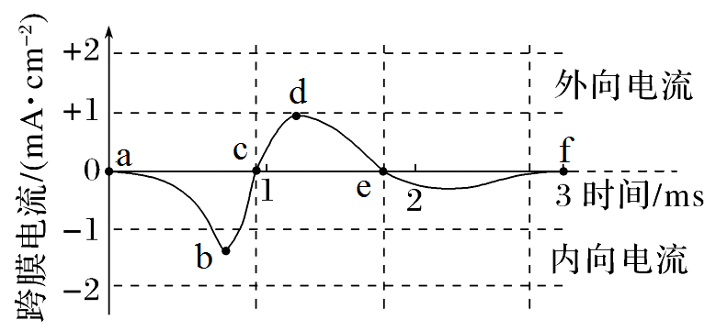
A．a点之前神经纤维膜内外之间没有阳离子的流动
B．ac段钠离子通道大量开放，ce段钾离子通道大量开放
C．c点时膜内为负电位，膜外为正电位，恢复静息电位
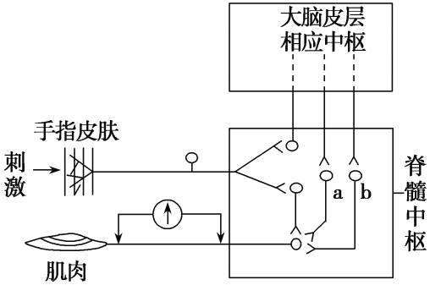
D．cd段K⁺排出细胞需要消耗ATP
7．下图为人体某神经调节示意图，有关叙述错误的是（ ）
A．针刺肌肉后，图中电流计的指针不会发生偏转
B．感受器产生兴奋主要是因为神经细胞的细胞膜对Na⁺的通透性增加
C．针刺取血时未出现缩手反射，与脊髓中枢内突触的抑制有关
D．针刺手指皮肤后，兴奋到达脊髓中枢，经过分析综合即产生痛觉
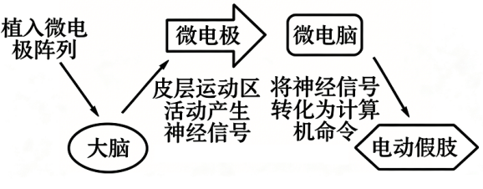
8．科学家将一个微电极阵列植入恒河猴的大脑，采集多个神经元的电信号；这些信号经过计算机处理，转换成控制电动假肢的命令（如图）。经过训练，恒河猴学会了用自己的大脑控制假肢，最终能利用假肢准确抓取食物喂到自己的嘴里。这种脑机接口能将动物大脑中的信息传达到假肢，相当于一个反射弧中的（
A．传入神经 B．神经中枢 C．传出神经 D．效应器
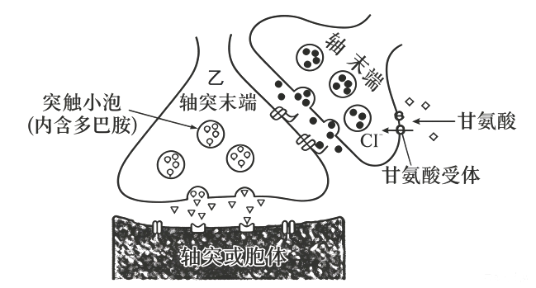
9．甘氨酸与神经元甲上的甘氨酸受体结合后会引发氯离子内流，使图中神经元甲释放的神经递质减少，最终引起神经元乙多巴胺的释放增加，调控方式如图所示。下列叙述错误的是（ ）
A．甘氨酸可作为神经递质，通过胞吐的方式进入突触间隙
B．甘氨酸与受体结合后，会增大神经元甲静息电位绝对值
C．可推测神经元甲释放的神经递质属于兴奋性神经递质
D．从功能角度看，乙膜既是突触前膜也是突触后膜
10．如图甲所示，在神经纤维上安装两个完全相同的灵敏电表，表1两电极分别在a、b处膜外，表2两电极分别在d处膜的内外侧。在bd的中点c处给予一适宜刺激，相关的电位变化曲线如图乙、图丙所示。下列分析中正确的是（ ）

A．表1记录得到图乙，表2记录得到图丙
B．图乙③时刻后，细胞对Na⁺的通透性大于K⁺
C．图乙曲线处于③点时，图丙曲线正处于④点
D．图丙曲线处于⑤点时，图甲表1指针向左偏转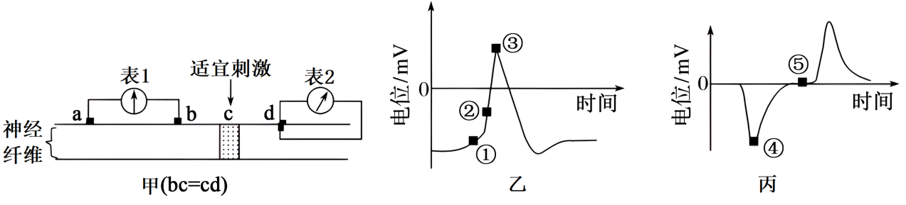
二、解答题
11．植物细胞内的呼吸链中存在由交替氧化酶（AOX）主导的交替呼吸途径，该途径对植物抵抗强光等逆境具有重要的生理学意义。下图1表示eATP与呼吸链对光合作用相关反应的影响，其中iATP为细胞内ATP，eATP为细胞外ATP。请回答下列问题。
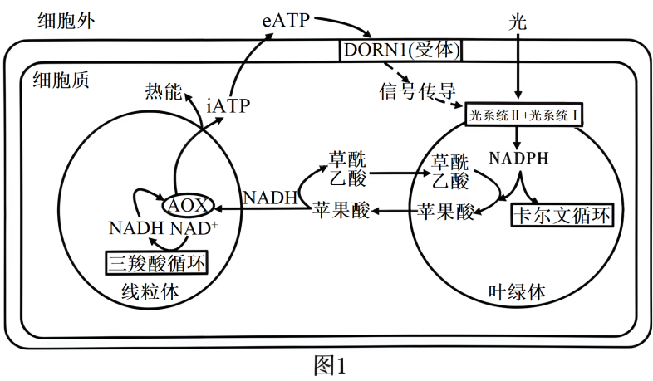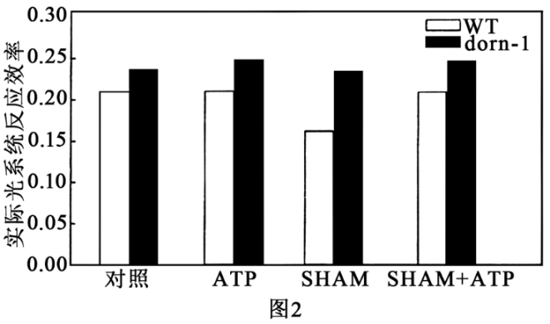
(1)若要将叶肉细胞中叶绿体与线粒体等其他细胞器分离，可以采用的方法是______。图中所示的光系统Ⅰ和光系统Ⅱ应位于叶绿体的______（结构）上。强光环境下，植物细胞通过“苹果酸草酰乙酸穿梭”途径，将过多的______转移出叶绿体，并最终通过AOX的作用，将其中大部分能量以______形式散失，从而有效缓解强光对植物细胞内光系统的损伤。
(2)目前尚未发现在植物细胞的表面或质膜上存在ATP合酶，表明eATP来源于____________（结构）产生的iATP。据图判断，eATP最可能是作为一种信号分子调节植物的光合作用，其判断依据是____________。
(3)为探究eATP对植物光系统反应效率的影响及其作用机制，研究者以野生型（WT）拟南芥和eATP受体缺失突变体（dorn-1）拟南芥为实验材料，利用交替呼吸抑制剂（SHAM）进行实验，结果如图2所示。
①据图2分析，在WT叶片中，SHAM处理能够引起实际光系统反应效率______，对WT叶片添加外源ATP可______SHAM所导致的影响；而在dorn-1叶片中，SHAM处理以及添加外源ATP对植物实际光系统反应效率的影响______。
②以上结果表明，eATP可通过受体DORN1对______________引起的植物光系统反应效率下降进行调控。该实验为进一步研究植物抗胁迫调节机制中呼吸链以及eATP的作用提供依据。
12．关于促胰液素的发现，牵涉到法国学者沃泰默、英国科学家斯他林和贝利斯。我们把法国学者沃泰默的实验简单分成下列三组：
第一组 把稀盐酸注入狗的上段小肠肠腔内，结果：引起胰腺分泌胰液。
第二组 将稀盐酸注入狗的血液中，结果：不引起胰腺分泌胰液。
第三组 切除了通向狗的上段小肠肠腔的神经，只留下血管，再向小肠内注入稀盐酸，结果：仍能促进胰腺分泌胰液。
沃泰默认为是小肠上的神经未剔除干净，这是一个顽固的反射。
英国科学家斯他林和贝利斯读了沃泰默的论文，大胆假设，这不是反射而是化学调节——在盐酸的作用下，小肠黏膜可能产生了一种化学物质。这种物质进入血液后，随血液流到胰腺，引起胰液的分泌。1902年，为了验证这一假说，他们把狗的一段小肠剪下，刮下黏膜，将稀盐酸加入黏膜磨碎，并制成提取液。将提取液注射到同一条狗的静脉中，发现能促进胰液分泌。这一结果证实了他们的假设，他们把这种引起胰腺分泌胰液的物质命名为促胰液素。回答下列问题：
(1)沃泰默观察到第一组的结果之后，推测是稀盐酸被________________________________________，刺激胰腺分泌胰液，为证实该推测才进行了第二组实验。
(2)胰液分泌的调节是一个复杂的过程，下图表示胰液分泌调节的部分过程。有人认为沃泰默实验的第一组与第三组对照，可以证明胰腺分泌胰液不是神经调节。由下图分析可知胰腺分泌胰液是存在神经调节的。那么由沃泰默实验的第一组与第三组对照得出的结论，正确的描述应该是___________________________。
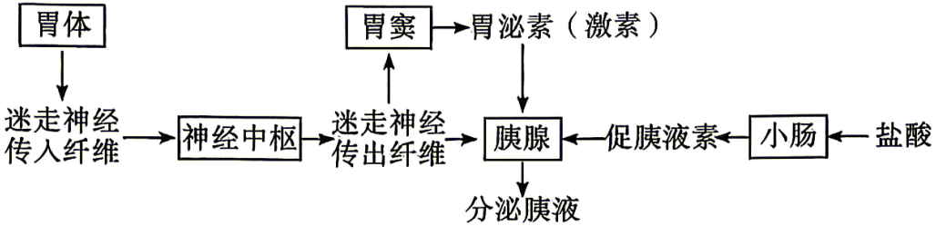
(3)你以为沃泰默的三组实验中，是否有实验可成为斯他林和贝利斯实验的对照组？请说明理由。____________________________。
(4)有人认为斯他林和贝利斯的验证实验还要排除________________对结果的影响，你认为应该如何设置实验来排除该因素的影响？__________________________（要求写出能排除该因素的实验结果，对具体的用量不作要求）。
(5)后来研究发现，人进食后，在胃内形成食糜，当大量酸性食糜从胃进入十二指肠时，会刺激小肠黏膜分泌促胰液素。斯他林等在发现促胰液素之后，继续进行研究：把一条狗的小肠黏膜刮下来，过滤后注射给另一条狗，后者的胰液分泌明显增加。推测斯他林继续研究的实验出现胰液分泌明显增加的原因是____________________________________。

参考答案：
1-5 DCBCD 6-10BDCCC
11．(1) 差速离心法 类囊体（薄）膜 NADPH 热能
(2) 线粒体、叶绿体和细胞质基质 eATP需要与（细胞膜上）的DORN1受体结合后才能激发细胞内的信号转导
(3) 降低 缓解 不明显 交替呼吸（途径）抑制
12．(1)吸收进入血液，通过血液循环运输到胰腺
(2)胰液分泌不完全依赖小肠通向胰腺的神经，存在体液（化学）调节途径
(3)第二组可作对照；第二组直接向血液注射稀盐酸，胰腺不分泌胰液，排除盐酸直接通过血液刺激胰腺分泌胰液的可能
(4) 稀盐酸 取等量小肠黏膜加等量生理盐水研磨制提取液，注射到狗静脉，狗胰液分泌无明显增多
(5)小肠黏膜细胞内储存有促胰液素，滤液中的促胰液素随血液运输至胰腺，促进胰腺分泌胰液
1．D
【详解】A、原核细胞没有成形的细胞核，也不存在染色体（仅拟核区域有裸露的环状DNA），无法观察到核内染色体的变化，A错误；
B、“蒲”是高等草本植物，叶肉细胞中含有叶绿体，可进行光合作用，色球蓝细菌内不含有叶绿体，B错误；
C、硝化细菌属于细菌类原核生物，细胞结构有细胞壁，仅支原体是无细胞壁的原核生物，C错误；
D、“藻”（真核藻类）、“蒲”（高等植物）为真核生物，蓝细菌、硝化细菌为原核生物，四类生物的细胞都具有细胞壁、细胞膜、细胞质结构，D正确。
2．C
【详解】A、脂滴内部是疏水性的脂质，磷脂分子头部亲水、尾部疏水，因此脂滴的膜最可能由单层磷脂分子构成，疏水尾部朝向内部脂质，亲水头部朝向细胞质基质，A正确；
B、溶酶体中含有多种水解酶，分解脂滴产生的甘油、脂肪酸等产物可以被细胞再次利用，参与物质合成或供能等过程，B正确；
C、生物膜之间的相互融合依赖的是生物膜具有一定的流动性的结构特点，选择透过性是生物膜控制物质进出的功能特点，C错误；
D、NAFLD的特点是肝细胞中脂滴异常增多，促进脂滴与溶酶体融合可加快脂滴的分解，减少肝细胞中脂滴含量，可为NAFLD的治疗开辟新途径，D正确。
3．B
【详解】A、切除幼龄狗的垂体，观察狗的生长情况，一段时间后给狗注射生长激素，再观察狗的生理状况，可以验证垂体产生的生长激素的功能，A错误；
B、控制变量的“加法原理”是指人为增加某种影响因素的实验设计，给摘除睾丸（去除睾酮来源）的公鸡注射睾酮，属于人为添加睾酮变量，运用了加法原理，B正确；
C、胰腺含外分泌部可分泌胰蛋白酶，直接研磨时胰蛋白酶会将化学本质为蛋白质的胰岛素分解，因此研磨液中无有活性的胰岛素，不能显著降低血糖，C错误；
D、胰岛素的化学本质是蛋白质，饲喂后会被消化道中的蛋白酶分解而失去作用，无法使血糖浓度降低，D错误。
4．C
【详解】A、胰岛素的化学本质是蛋白质，口服后会被消化道中的蛋白酶、肽酶分解为氨基酸，失去原有生物活性，无法发挥调节作用，A错误；
B、生长激素的化学本质是多肽类（蛋白质类），口服后会被消化道中的消化酶分解失活，不能发挥调节作用，B错误；
C、睾酮属于固醇类激素，属于小分子脂质，口服后不会被消化酶分解，可直接被吸收进入内环境发挥调节作用，C正确；
D、促性腺激素释放激素的化学本质是多肽，口服后会被消化道中的肽酶等分解失活，无法发挥调节作用，D错误。
5．D
【详解】分析表格可知，注射激素甲出现低血糖症状，甚至昏迷，则注射的是具有降低血糖作用的胰岛素；注射激素乙出现蛋白质合成加快，软骨生长明显，则注射的是具有促进蛋白质合成，并使软骨生长作用的生长激素；使呼吸、心率加快，并使体内产热量增加的是肾上腺素或甲状腺激素的作用，D正确，ABC错误。
故选D。
6．B
【详解】A、a点之前神经纤维处于静息状态，存在K⁺外流以维持静息电位，同时钠钾泵也在进行离子转运，并非没有阳离子流动，A错误；
B、内向电流是阳离子进入细胞，ac段为内向电流，对应动作电位产生过程中Na⁺大量内流，此时钠离子通道大量开放；外向电流是阳离子流出细胞，ce段为外向电流，对应复极化过程中K⁺大量外流，此时钾离子通道大量开放，B正确；
C、c点对应动作电位的峰值，此时膜电位表现为外负内正，并未恢复为外正内负的静息电位，C错误；
D、cd段K⁺排出细胞是顺浓度梯度的协助扩散，仅需借助K⁺通道蛋白，不需要消耗ATP，D错误。
7．D
【详解】A、兴奋在突触处的传递是单向的，针刺肌肉（效应器），兴奋无法逆向传至传出神经，因此电流计指针不会发生偏转，A正确；
B、感受器产生兴奋即形成动作电位，主要原因是神经细胞膜对Na⁺的通透性增加，Na⁺内流，B正确；
C、缩手反射的低级中枢在脊髓，针刺取血时大脑皮层的高级中枢可抑制脊髓的低级中枢，与脊髓中枢内突触的抑制有关，因此不出现缩手反射，C正确；
D、痛觉的产生部位是大脑皮层，兴奋需传导至大脑皮层才能产生痛觉，脊髓中枢不能产生痛觉，D错误。
8．C
【详解】A、传入神经的功能是将感受器产生的兴奋传导至神经中枢，信号流向为朝向神经中枢，而脑机接口是将大脑的信号向外传导，A错误；
B、神经中枢的功能是对传入的信号进行分析、综合并产生指令，本题中大脑皮层属于神经中枢，脑机接口不具备信号处理功能，B错误；
C、传出神经的功能是将神经中枢产生的指令传导至效应器，本题中脑机接口将大脑（神经中枢）的控制信号传导至电动假肢（效应器），功能与传出神经一致，C正确；
D、效应器是传出神经末梢及其支配的肌肉、腺体等结构，本题中电动假肢相当于效应器，D错误。
9．C
【详解】A、甘氨酸是神经递质，神经递质通过突触前膜胞吐的方式释放进入突触间隙，A正确；
B、静息电位表现为外正内负，甘氨酸与受体结合后引发氯离子内流，细胞内负电荷进一步增多，静息电位的绝对值增大，B正确；
C、若神经元甲释放的是兴奋性神经递质，当甲释放的神经递质减少时，对乙的兴奋促进作用减弱，乙多巴胺释放量应减少，与题干“最终引起神经元乙多巴胺释放增加”矛盾，因此甲释放的是抑制性神经递质，C错误；
D、在甲和乙构成的突触中，乙膜是接收甲释放递质的突触后膜；在乙和下方神经元构成的突触中，乙膜是释放多巴胺的突触前膜，因此乙膜既是突触前膜也是突触后膜，D正确。
10．C
【详解】A、表1两电极均在神经纤维膜外，静息时a、b两点膜外电位相等，电位差为0，对应初始电位为0的图丙；表2两电极分别在d处膜内外，静息时存在外正内负的静息电位，电位差不为0，对应初始电位低于0的图乙，因此表1记录得到图丙，表2记录得到图乙，A错误；
B、图乙是表2记录的动作电位曲线，③为动作电位峰值，③时刻后进入复极化阶段，主要是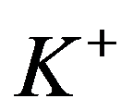外流，细胞对的通透性大于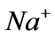，B错误；
C、由于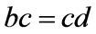，兴奋在神经纤维上双向传导，因此兴奋同时到达b和d：d点达到动作电位峰值（图乙③点）时，b点刚好兴奋，膜外电位最低，表1测得的电位差负向最大，对应图丙④点，C正确；
D、图丙⑤点时电位差为0，说明b点已经恢复静息，兴奋还未传到a点，a、b两点膜外电位相等，表1指针不偏转，D错误。
11．(1) 差速离心法 类囊体（薄）膜 NADPH 热能
(2) 线粒体、叶绿体和细胞质基质 eATP需要与（细胞膜上）的DORN1受体结合后才能激发细胞内的信号转导
(3) 降低 缓解 不明显 交替呼吸（途径）抑制
【详解】（1）若要将叶肉细胞中叶绿体与线粒体等其他细胞器分离，可以采用的方法是差速离心法（采取逐渐提高离心速率分离不同大小颗粒的方法）。图中所示的光系统I和光系统II中光合色素吸收、传递和转化光，应该位于叶绿体的类囊体薄膜上。由图可知，植物细胞通过“苹果酸草酰乙酸穿梭”途径，将过多的NADPH合成苹果酸，转移出叶绿体，并最终通过AOX的作用，将其中大部分能量以热能形式散失。
（2）目前尚未发现在植物细胞的表面或质膜上存在ATP合酶，说明eATP来源于能产生iATP的线粒体（有氧呼吸第二、三阶段）、叶绿体（光反应阶段）和细胞质基质（细胞呼吸的第一阶段）。据图可知，eATP与DORNI受体结合，激发细胞内的信号转导，据此可推测eATP最可能是作为一种信号分子调节植物的光合作用。
（3）①与对照组相比可知，在WT叶片中，SHAM处理组实际光系统反应效率降低。在WT叶片中，与SHAM处理组相比，SHAM+ATP组实际光系统反应效率更高，说明对WT叶片添加外源ATP可缓解SHAM所导致的影响。而在dorn-1叶片中，对照组与SHAM处理组、ATP组的实际光系统反应效率相差不大，说明SHAM处理以及添加外源ATP对植物实际光系统反应效率的影响不明显。
②将WT叶片组与dorn-1叶片相比，WT叶片组的实际光系统反应效率更低，表明eATP可通过受体DORN1对交替呼吸（途径）抑制引起的植物光系统反应效率下降进行调控。
12．(1)吸收进入血液，通过血液循环运输到胰腺
(2)胰液分泌不完全依赖小肠通向胰腺的神经，存在体液（化学）调节途径
(3)第二组可作对照；第二组直接向血液注射稀盐酸，胰腺不分泌胰液，排除盐酸直接通过血液刺激胰腺分泌胰液的可能
(4) 稀盐酸 取等量小肠黏膜加等量生理盐水研磨制提取液，注射到狗静脉，狗胰液分泌无明显增多
(5)小肠黏膜细胞内储存有促胰液素，滤液中的促胰液素随血液运输至胰腺，促进胰腺分泌胰液
【详解】（1）沃泰默最初有两种猜想：①盐酸刺激小肠神经，通过神经调节促胰液分泌；②盐酸吸收进入血液，随血液作用于胰腺。为验证第二种猜想，设计第二组直接向血液注射稀盐酸，结果胰腺不分泌胰液，否定该猜想。
（2）第一组：有完整神经，注盐酸→分泌胰液； 第三组：切除小肠通向胰腺的神经，保留血管，注盐酸→仍分泌胰液； 结合题图，迷走神经传出纤维可直接支配胰腺（存在神经调节），因此不能证明 “不存在神经调节”，只能证明胰液分泌不完全依赖小肠通向胰腺的神经，存在体液（化学）调节途径。
（3）斯他林和贝利斯的实验逻辑：盐酸刺激小肠黏膜产生促胰液素，促胰液素入血作用胰腺。沃泰默第二组直接向血液加盐酸无效应，能排除盐酸直接作用胰腺的干扰，作为空白对照。
（4）斯他林实验的提取液含稀盐酸，需排除盐酸随提取液入血直接刺激胰腺的可能性，用清水替代盐酸处理黏膜作对照。设置对照组：取等量小肠黏膜，加入等量生理盐水磨碎制成提取液，注射到同种狗的静脉中； 实验结果：该组狗胰液分泌量无明显增加，证明不是盐酸直接起作用，是盐酸刺激黏膜产生的物质起效。
（5）该实验没有额外加稀盐酸，仅刮取过滤小肠黏膜滤液注射就起效，说明小肠黏膜细胞本身储存促胰液素，滤液中自带促胰液素，随血液作用于靶器官胰腺，促进胰液分泌。

